Министерство образования Республики Беларусь

Учреждение образования «Белорусский государственный университет   
информатики и радиоэлектроники»

Факультет компьютерных систем и сетей

Кафедра информатики

Дисциплина «Технологии разработки программного обеспечения»

**ОТЧЕТ**

к лабораторной работе

на тему:

**«Проектирование и моделирование бизнес-процессов с использованием методологий BPMN»**

|  |  |
| --- | --- |
|  | Выполнил:  Слуцкий Никита Сергеевич,  студент группы 053505 |
|  | Проверил: Гриценко Никита Юрьевич, ассистент каф. Информатики |

Минск 2023

СОДЕРЖАНИЕ

Введение 3

1 Проектирование и моделирование бизнес-процессов с bpmn 4

1.1 Модель BPMN 4

1.2 Создание модели BPMN 4

1.3 Определение ролей 5

1.4 Моделирование потоков данных 5

1.5 Анализ и оптимизация процесса 5

1.6 Сравнение моделирований BPMN и IDEF 6

Заключение 7

Список используемых источников 8

# Введение

Схемы по методу моделирования бизнес-процессов [1] используются в разных сферах, например, в продажах и ведении проектов. В разработке этот инструмент важен на этапе бизнес-аналитики: с помощью BPMN описываются все сценарии взаимодействия пользователей и системы.

Эта система условных обозначений создавалась специально для того, чтобы найти общий язык между аналитиками и управленцами без технической подготовки.

В данной лабораторной работе необходимо спроектировать и смоделировать бизнес-процессы с использованием методологий BPMN. Список задач для лабораторной работы:

– создать модели BPMN;

– определить роли и актеров;

– смоделировать потоки данных;

– добавить аннотации и описания;

– проанализировать и оптимизировать процессы;

– сравнить BPMN и IDEF.

Также необходимо оформить отчёт о проделанной работе в соответствии со стандартом предприятия БГУИР [2].

# 1 Проектирование и моделирование бизнес-процессов с bpmn

## 1.1 Модель BPMN

Business Process Model and Notation (нотация моделирования бизнес-процессов) – это система условных обозначений, которая отображает бизнес-процессы с помощью блок-схем. BPMN диаграмма показывает в какой последовательности совершаются рабочие действия и перемещаются потоки информации.

При помощи моделирования можно описать любой бизнес-процесс, но в контексте этой статьи мы говорим больше о веб-системах, сайтах и приложениях.

Наглядная схема показывает, где в процессах есть узкие места или вовсе тупики, из-за которых клиенты уходят или не заканчивают целевое действие. BPMN подсвечивает места, которые можно улучшить и моделирует способы адаптации под новые условия.

## 1.2 Создание модели BPMN

Модель BPMN, используются для создания удобных для чтения блок-схем моделей бизнес-процессов, которые могут использоваться различными организациями и отраслями. На рисунке 1 приведена диаграмма BPMN, соответствующая проектному веб-приложению.

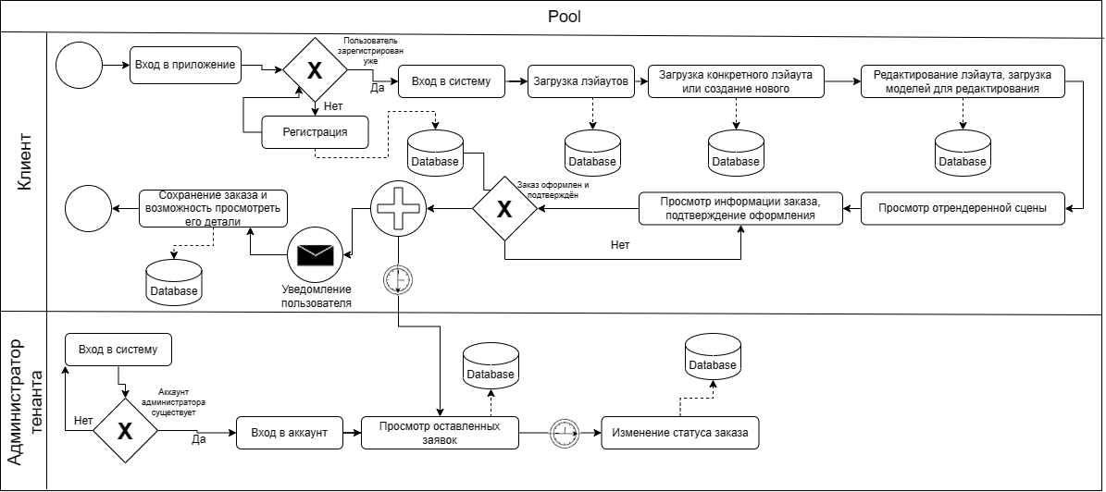

Рисунок 1 – Модель BPMN для разрабатываемого приложения

BPMN – это схема из блоков и соединительных элементов, которые отображают все действия, происходящие в системе. С помощью BPMN-диаграмм работа идет динамичнее: бизнес-аналитики быстрее отдают проект разработчикам, которым не нужно тратить время на то, чтобы вникать в систему и разбираться в процессах.

Команда разработки и заказчик лучше понимают друга, BPMN исключает возможность «двойного прочтения», а значит и недопониманий тоже. Диаграмма улучшает коммуникацию не только внутри компании, но и создает единое информационное поле в общении с заказчиком.

BPMN наглядно показывает слабые места, где потенциальные клиенты могут уйти. А значит, исправить или вовсе предотвратить “утечку” будет намного проще.

## 1.3 Определение ролей

Всего в бизнес-процессе участвуют 3 роли:

– клиент;

– администратор;

– непосредственно изготовители.

Клиент представляет собой пользователя, пользующимся услугами сайта. Изготовитель отвечает за выполнение поставленного заказа и изменение статуса на выполненный. Администратор является посредником между клиентом и фабрикой. Его главная задача: определение итоговой стоимости заказа и распределение этого заказа между своими работника. Две роли определены на диаграмме на рисунке 1. Третья роль не подразумевает взаимодействия с приложением.

## 1.4 Моделирование потоков данных

Данные, которые передаются между ролями: информация о созданном и сконфигурированном лэйауте с подробным перечнем установленных образцов и их расположения. При доставке и расстановке эта информация будет учитываться. Всё это учитывается при расчёте финальной стоимости и времени заказа.

## 1.5 Анализ и оптимизация процесса

После проведения анализа бизнес-процесса было выявлено, что самая большая погрешность по времени заключена в человеческом факторе и необходимо доработать бизнес-модель, чтобы уменьшить ручной процесс распределения заказов между клиентами и сделать систему так, чтобы заказы распределялись в соответствии с нагрузкой на работников.

## 1.6 Сравнение моделирований BPMN и IDEF

При выборе подходящей нотации для моделирования бизнес-процессов и систем, важно учитывать потребности и цели вашего проекта.

BPMN – это мощное средство для моделирования бизнес-процессов на высоком уровне абстракции. Она предназначена для визуализации и анализа бизнес-процессов, и широко используется бизнес-аналитиками и менеджерами. С помощью набора графических символов, таких как процессы, события и воронки, BPMN позволяет четко представить ход бизнес-процессов. Её сильная сторона - интуитивность и простота понимания, что делает BPMN отличным выбором для описания бизнес-логики.

IDEF – это семейство нотаций, которое позволяет моделировать сложные системы и процессы на разных уровнях абстракции. Она находит применение в различных областях, включая инженерию, оборону и производство. IDEF использует более абстрактные символы и блок-схемы, что делает её более гибкой для описания разнообразных систем и процессов. Однако, она может потребовать более глубокого технического понимания.

Выбор между BPMN и IDEF зависит от вашей специфической задачи. Если необходимо моделировать бизнес-процессы и делать это интуитивно понятным способом, BPMN будет отличным выбором. Если же требуется моделировать сложные системы на разных уровнях детализации, то IDEF может быть более подходящей нотацией.

# Заключение

Основное назначение BPMN – визуализация бизнес-процессов, что позволяет бизнес-аналитикам и участникам процесса понимать его логику и взаимосвязи.

Основная цель IDEF – описать различные аспекты бизнес-процесса, включая структуру данных, потоки информации и взаимодействия между участниками и системами.

В зависимости от конкретных потребностей и контекста проекта, можно выбрать подходящую методологию моделирования бизнес-процессов. Обе методологии имеют свои преимущества и гибкость для моделирования и оптимизации процессов организации.

В ходе выполнения лабораторной работы была составлена схемы в соответствии с рассматриваемыми методологиями и оформлен отчёт, а также произведено сравнение методологий. Цели лабораторной работы можно считать достигнутыми.

# Список используемых источников

[1] BPMN диаграмма [Электронный ресурс]. – Режим доступа: https://vc.ru/dev/273096-chto-takoe-bpmn-diagramma-i-zachem-ona-nuzhna-v-razrabotke. – Дата доступа: 29.10.2023

[2] СТП БГУИР 2017 [Электронный ресурс]. – Режим доступа: https://library.bsuir.by/ru/-standarty-po-diplomnomu-proektirovaniyu. – Дата доступа: 29.10.2023